姊妹校馬希竇大學來訪
北醫焦點
張貼人：秘書室 ╱ 公告日期：2011-03-12
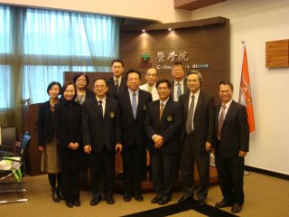
本校姊妹校泰國馬希竇大學(Mahidol University) Prof. Pakit Vichyanond (Deputy Dean of International Relations and Centers for Excellence, Faculty of Medicine Siriraj Hospital)、Assist. Prof. Visit Vamvanij (Deputy Dean of Properties and Facilites, Faculty of Medicine Siriraj Hospital)、Assist. Prof. Mongkol Laohapensang (Deputy Dean of Undergraduate Education, Faculty of Medicine Siriraj Hospital), Dr. Puwat Charukamnoetkanok (Assistant to the President for International Relations)四位貴賓於2011年03月09日拜訪本校，並與醫學院、口腔醫學院、藥學院、護理學院洽談姊妹校合作．本校由國際事務處趙振瑞副國際長、楊良友副國際長、醫學院曾啟瑞院長、張念中副院長、公衛學院邱弘毅院長、藥學系許秀蘊主任、護研所張綠怡老師、醫學系寄生蟲學科范家堃老師協助接待。

Mahidol University成立於1889年，位於泰國曼谷，是一所以醫學為主的綜合性、多學科國際性知名大學，2010QS排名為228名，以醫學、藥學、生物學和護理學而聞名。該校公衛學院(Faculty of Public Health)與本校公衛暨營養學院於2010年01月25日簽訂姊妹學院合約，此次來訪為Faculty of Medicine Siriraj Hospital代表們，洽談內容包含師生交換、熱帶醫學學程合作、聯合學術會議， 目前本校已接受一位由Siriraj Hospital推薦申請至本校附屬醫院見實習之申請。另會議共識為雙方希望提昇兩校合作關係至校層級姊妹校合約，透過兩校師生學術暨文化交流與互動，提供更多元學習空間與機會，分享彼此教育資源。

合作討論會議
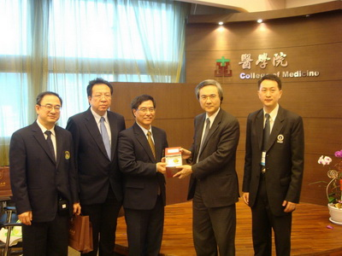
左至右: Assist. Prof. Mongkol Laohapensang, Assist. Prof. Visit Vamvanij, Prof. Pakit Vichyanond , 醫學院曾啟瑞院長, Dr. Puwat Charukamnoetkanok

